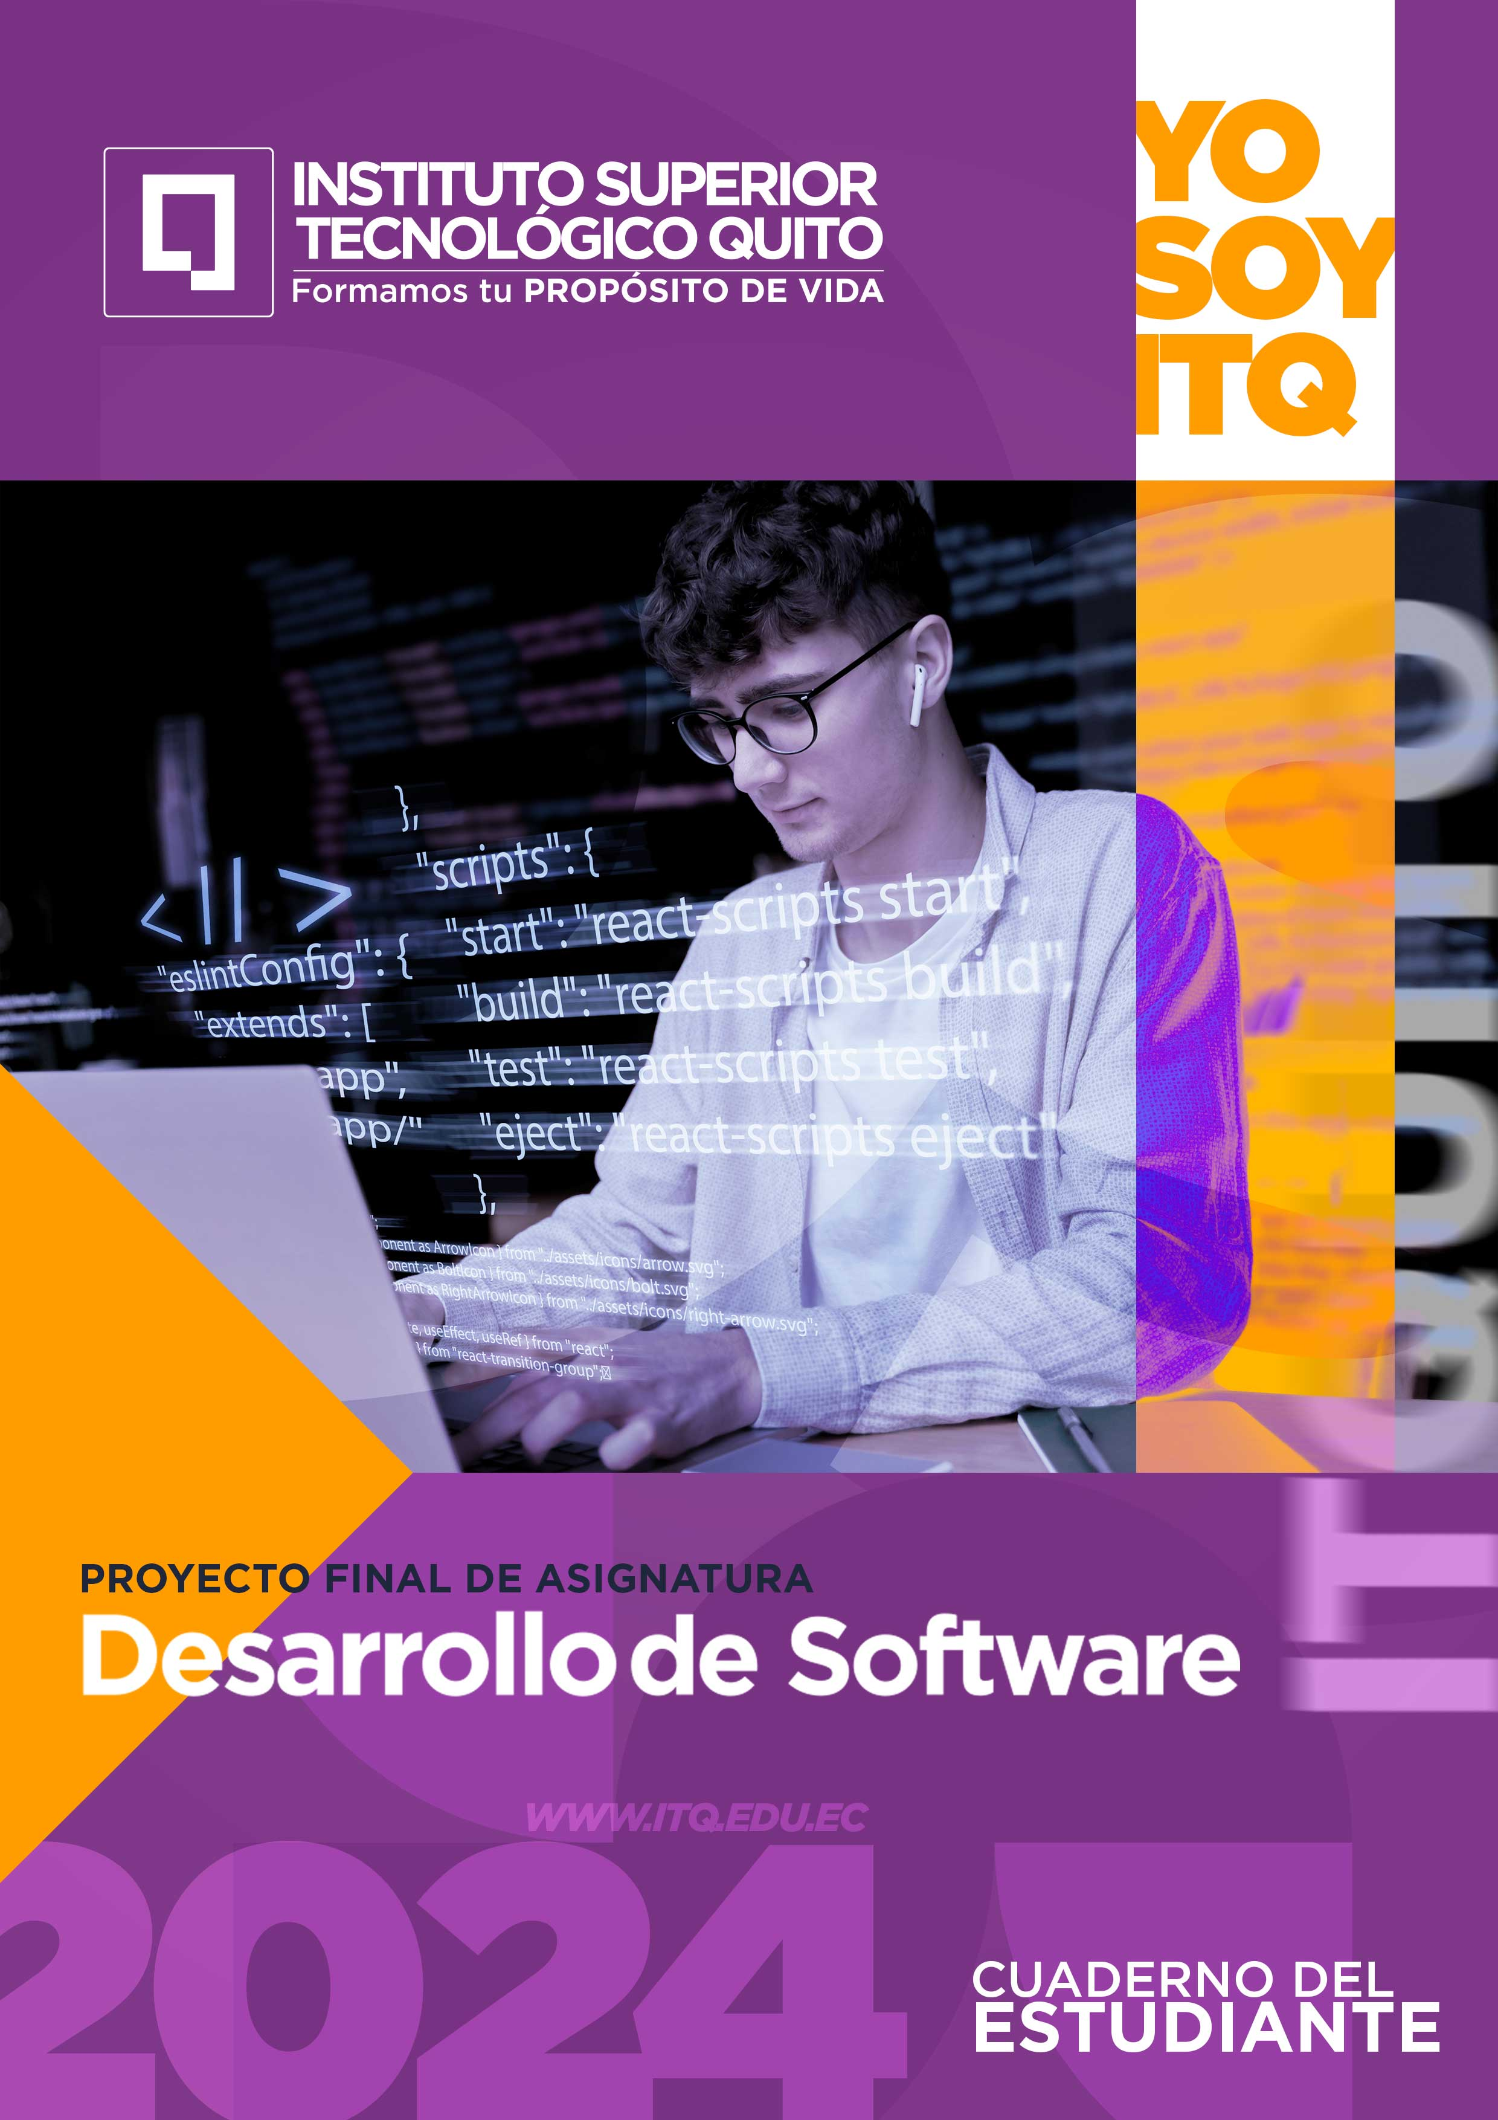



**PROYECTO FINAL DE ASIGNATURA**

**“DESARROLLO DE INTERFACES”**

**“ing. Paola Alexandra Olmedo V.”**

**“EDGAR ALBERTO GARCÉS MÁRQUEZ”**

**AGOSTO 2024 – FEBRERO 2025**

**CONTENIDO**

OBJETIVO DE LA ASIGNATURA 5

INDICACIONES GENERALES 5

I INTRODUCCIÓN 6

1. CAPÍTULO I 6

1.1. NOMBRE DEL PROYECTO 6

1.2. PLANTEAMIENTO DEL PROBLEMA 6

1.3. OBJETIVOS GENERALES 7

1.4. OBJETIVOS ESPECÍFICOS 7

1.5. JUSTIFICACIÓN 8

2. CAPÍTULO II 9

2.1. MARCO TEÓRICO 9

3. CAPÍTULO III 10

3.1. DESARROLLO Y/O IMPLEMENTACIÓN 10

4. CAPÍTULO IV 12

4.1. ANÁLISIS DE RESULTADOS 12

5. CAPÍTULO V 14

5.1. CONCLUSIONES 14

5.2. RECOMENDACIONES 14

6. ANEXOS 15

7. BIBLIOGRAFÍA 16

**Índice de Figuras**

Ilustración 1 Auditoría Informática Fuente: Autor Propio 5

**Índice de Tablas**

Tabla 1 Tabla ejemplo Fuente: Autor Propio 5

OBJETIVO DE LA ASIGNATURA

El Diseño de Interfaces es una disciplina que se encarga de la creación y desarrollo de interfaces visuales y funcionales para distintos tipos de sistemas, aplicaciones y dispositivos. Estas interfaces son la conexión entre los usuarios y los sistemas, por lo que su diseño es fundamental para garantizar una experiencia de usuario satisfactoria.  
En esta asignatura exploraremos los fundamentos del Diseño de Interfaces y su importancia en el mundo actual, así como las técnicas y herramientas necesarias para crear interfaces atractivas, intuitivas y fáciles de usar. También estudiaremos los diferentes aspectos que influyen en el diseño de interfaces, como la usabilidad, la accesibilidad, la experiencia de usuario y la interacción.

I INTRODUCCIÓN

En el marco del curso de desarrollo web, se ha propuesto como proyecto final la creación de un sitio web accesible que permita aplicar y consolidar los conocimientos adquiridos a lo largo del periodo académico. Este proyecto tiene como objetivo principal el diseño y desarrollo de una página web que represente a una empresa real, incorporando secciones clave como información corporativa, contacto, equipo de trabajo y enlaces a redes sociales.

Una de las características fundamentales del proyecto es la implementación de un sistema de login para controlar el acceso a ciertas áreas del sitio, así como formularios interactivos con validación de datos que garanticen la funcionalidad y la experiencia del usuario. Además, el sitio deberá estar alojado en un servicio de hosting gratuito, lo que facilita su presentación y accesibilidad desde cualquier dispositivo con conexión a internet.

El desarrollo de este proyecto no solo busca demostrar habilidades técnicas en la construcción de sitios web, sino también fomentar la importancia de la accesibilidad y la interacción con el usuario mediante mensajes de aviso y confirmación. Finalmente, el informe asociado a este proyecto incluirá una descripción detallada de los conceptos utilizados, así como una explicación del código principal, contribuyendo a una comprensión completa del trabajo realizado y su relevancia en el ámbito académico y profesional.

1. CAPÍTULO I
   1. NOMBRE DEL PROYECTO

Accesibilidad Web: Desarrollo de un Sitio Interactivo e Inclusivo para Empresas en Hosting Gratuito

* 1. PLANTEAMIENTO DEL PROBLEMA

Muchas empresas pequeñas y medianas carecen de un sitio web accesible y funcional que centralice su información corporativa, facilite la comunicación con los clientes y mejore su presencia en línea. Además, es común que los sitios existentes descuiden aspectos clave como la accesibilidad, la validación de datos en formularios y la integración con redes sociales. Esta situación genera una desventaja competitiva, ya que sin un sitio web adecuado estas empresas pierden oportunidades de negocio, limitan su alcance a nuevos clientes y no cumplen con las expectativas digitales de los usuarios actuales. Frente a esta problemática, surge la necesidad de responder a la siguiente pregunta: ¿cómo el desarrollo de un sitio web accesible, funcional e interactivo puede mejorar la presencia en línea y la experiencia del usuario en empresas pequeñas y medianas?

* 1. OBJETIVOS GENERALES

Desarrollar un sitio web accesible, funcional e interactivo para una empresa, que centralice su información corporativa, facilite la comunicación con los clientes, integre enlaces a redes sociales y valide adecuadamente los datos en formularios, con el propósito de mejorar su presencia en línea y experiencia de usuario.

* 1. OBJETIVOS ESPECÍFICOS
* Diseñar un menú de navegación que organice y presente de forma clara la información de la empresa, como contáctenos, equipo de trabajo y redes sociales.
* Implementar un sistema de login que permita el acceso restringido a ciertas áreas del sitio web.
* Crear formularios interactivos con validación de datos y mensajes de confirmación para garantizar una experiencia de usuario funcional y segura.
* Integrar el sitio web con un servicio de hosting gratuito para asegurar su accesibilidad desde cualquier dispositivo con conexión a internet.
* Documentar los conceptos técnicos y explicar el código principal empleado durante el desarrollo del proyecto, asegurando una comprensión completa del mismo.
  1. JUSTIFICACIÓN

El presente proyecto aborda la necesidad creciente de que las empresas pequeñas y medianas cuenten con un sitio web accesible, funcional y profesional que mejore su presencia en línea y su interacción con clientes actuales y potenciales. En un mundo cada vez más digitalizado, la falta de una plataforma adecuada representa una barrera significativa para la competitividad y el crecimiento de estas empresas.

El desarrollo de este sitio web contribuirá a solucionar este problema al ofrecer una herramienta que centraliza la información corporativa, facilita la comunicación mediante formularios interactivos, asegura la accesibilidad a través de estándares web, e integra redes sociales para aumentar el alcance de la empresa. Al implementar un sistema de login, se refuerza la funcionalidad y profesionalismo del sitio, brindando seguridad y personalización en su uso.

Los principales beneficiarios serán las empresas que utilicen esta solución, ya que podrán mejorar su imagen corporativa, atraer nuevos clientes y fortalecer su conexión con los usuarios. Indirectamente, los clientes también se beneficiarán al tener un acceso más fácil y eficiente a la información y servicios de la empresa.

El carácter innovador de este proyecto radica en la combinación de accesibilidad web, validación de formularios interactivos y el uso de hosting gratuito, lo que lo convierte en una solución accesible y práctica para empresas con recursos limitados. Asimismo, el proyecto sirve como ejemplo de cómo aplicar herramientas y buenas prácticas en el desarrollo web, estableciendo un modelo replicable para proyectos similares en el futuro.

1. CAPÍTULO II
   1. MARCO TEÓRICO

Sitio web: Un sitio web es un espacio en la red donde puedes almacenar información para compartirla con los demás.

Accesibilidad (UI y UX): las personas con discapacidad son la mayor minoría del mundo. Se estima que esta cifra alcanza 1.300 millones de personas (el 16% de la población mundial), llegando a un 35% en personas de más de 60 años. La inclusión y la accesibilidad van de la mano, ya que las personas con discapacidad necesitan que los productos y servicios sean accesibles para poder utilizarlos en igualdad de condiciones que el resto de las personas.

Objetivo de los sitios web corporativos: El principal objetivo de un sitio web corporativo es representar a una empresa o a una marca en Internet para generar credibilidad y ganarse la confianza de quienes la visitan.

HTML: HTML (Lenguaje de Marcas de Hipertexto, del inglés *HyperText Markup Language*) es el componente más básico de la Web. Define el significado y la estructura del contenido web.

CSS: Hojas de Estilo en Cascada (del inglés *Cascading Style Sheets*) o CSS es el lenguaje de [estilos](https://developer.mozilla.org/es/docs/Web/API/StyleSheet) utilizado para describir la presentación de documentos [HTML](https://developer.mozilla.org/es/docs/Web/HTML) o [XML](https://developer.mozilla.org/es/docs/Web/XML) (incluyendo varios lenguajes basados en XML como [SVG](https://developer.mozilla.org/es/docs/Web/SVG), [MathML](https://developer.mozilla.org/es/docs/Web/MathML) o [XHTML](https://developer.mozilla.org/es/docs/Glossary/XHTML)). CSS describe cómo debe ser renderizado el elemento estructurado en la pantalla, en papel, en el habla o en otros medios.

JavaScript: JavaScript es un lenguaje de [programación basada en prototipos](https://developer.mozilla.org/es/docs/Glossary/Prototype-based_programming), multiparadigma, de un solo hilo, dinámico, con soporte para programación orientada a objetos, imperativa y declarativa (por ejemplo, programación funcional).

WCAG: Los documentos de las WCAG explican cómo hacer el contenido web más accesible para las personas con discapacidad. Por “contenido” web se hace referencia, generalmente, a la información que se puede encontrar en una página o aplicación web, lo cual incluye:

* Información natural como textos, imágenes y sonidos.
* Código o marcado que define la estructura, la presentación, etc.

GitbHub: GitHub Pages es un servicio de alojamiento de sitios estáticos que toma archivos HTML, CSS y JavaScript directamente de un repositorio en GitHub, opcionalmente ejecuta los archivos a través de un proceso de construcción, y publica un sitio web.

1. CAPÍTULO III
   1. DESARROLLO Y/O IMPLEMENTACIÓN
2. CAPÍTULO IV
   1. ANÁLISIS DE RESULTADOS
3. CAPÍTULO V
   1. CONCLUSIONES
   2. RECOMENDACIONES
4. ANEXOS
5. BIBLIOGRAFÍA

Rodrigo González González y Jorge Jimeno Bernal. (2012). *Check list / Listas de chequeo: ¿Qué es un checklist y cómo usarlo?* Obtenido de Pdcahome: https://www.pdcahome.com/check-list/

Auditool. (09 de 11 de 2017). *Técnicas de Auditoría Asistidas por Computador - TAAC*. Obtenido de Comunidad Contable: http://www.comunidadcontable.com/BancoConocimiento/Otros/tecnicas-de-auditoria-asistidas-por-computador-taac.asp?#:~:text=Las%20técnicas%20de%20auditoría%20asistidas,para%20aplicar%20ciertas%20rutinas%20pre-

AVAST. (s.f.). *Qué es el phishing.* Obtenido de Avast: https://www.avast.com/es-es/c-phishing

Becerra, V. (2 de 04 de 2013). *Recursos Humanos.* Obtenido de EmprendePyme: https://www.emprendepyme.net/recursos-humanos

Benget. (s.f.). *Benchmarking.*

Betancourt, D. F. (21 de 05 de 2017). *¿Qué es una salida no conforme?* Obtenido de ingenioempresa: https://ingenioempresa.com/salidas-no-conformes/#:~:text=salida%20no%20conforme-,¿Qué%20es%20una%20salida%20no%20conforme%3F,para%20la%20ejecución%20de%20actividades.